PENGARUH DIFERENSIASI PRODUK, KEPERCAYAAN MEREK, CELEBRITY ENDORSER PADA IKLAN TERHADAP MINAT BELI PEMBALUT WANITA LAURIER
DI KOTA PADANG

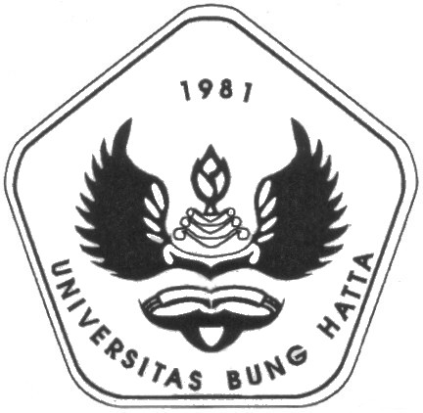

OLEH :

MAYA EFIKA SARI
1110011211012

JURUSAN MANAJEMEN
FAKULTAS EKONOMI
UNIVERSITAS BUNG HATTA
PADANG
2015

